**Adquisición de un sistema Android**

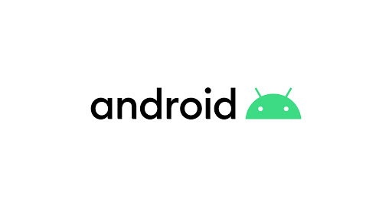

Daniel Escaño Hernández CET Ciberseguridad

# 

# 

# **1. Índice:**

**1. Índice:** **1**

**2. Importación Maquina Android** **2**

**2.1 Creación y configuración de la máquina:** **2**

**3. Adquisición Máquina Android** **4**

**3.1 Escenario 1: Uso de ADB, dd y netcat a estación de trabajo** **4**

**3.2 Escenario 2: Uso de ADB, dd y netcat a servidor** **5**

**3.3 Comprobación** **6**

**4. Webgrafía** **6**

# **2. Importación Maquina Android**

### **2.1 Creación y configuración de la máquina:**

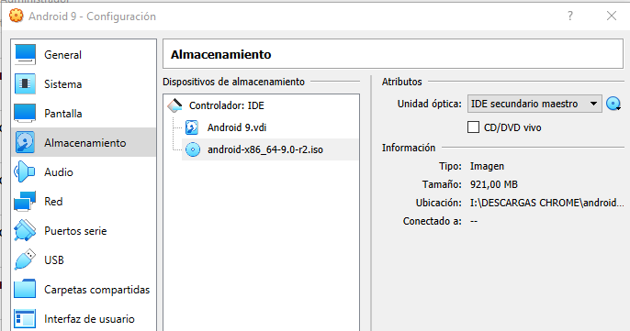

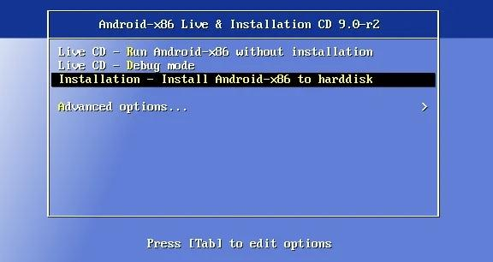

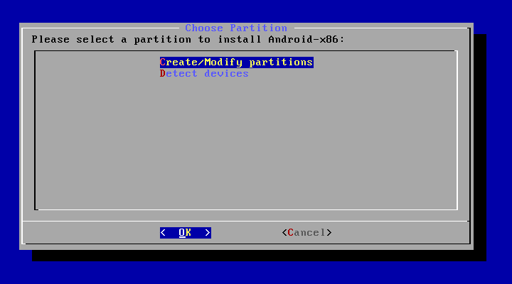

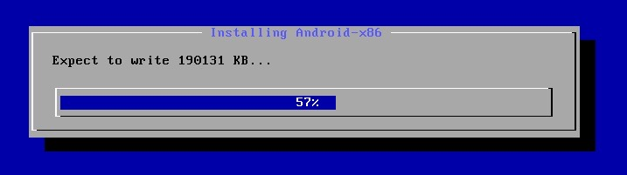

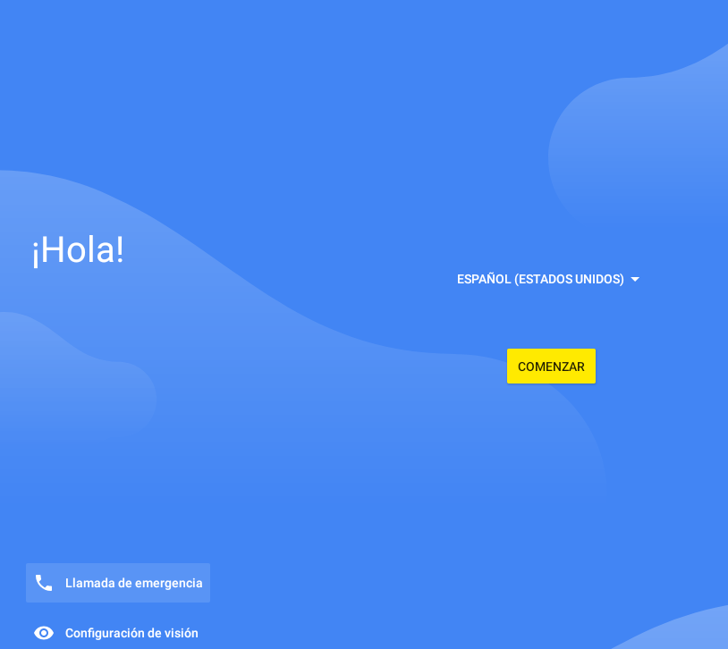

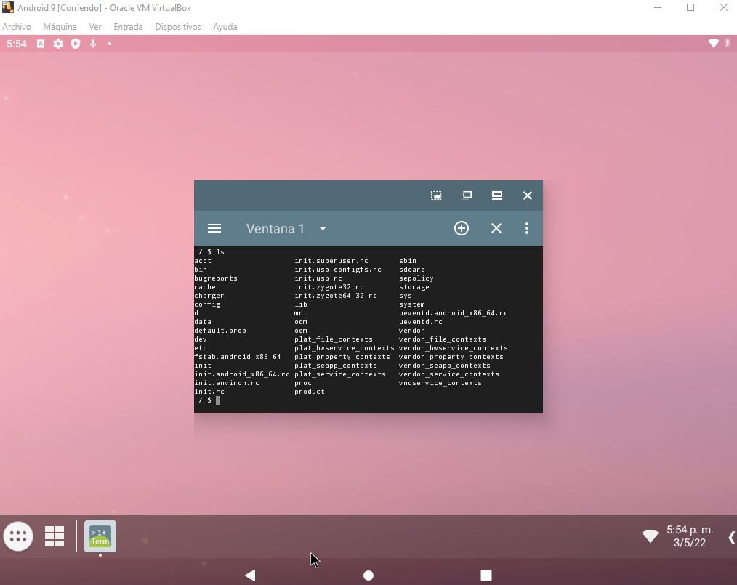

# **3. Adquisición Máquina Android**

### **3.1 Escenario 1: Uso de ADB, dd y netcat a estación de trabajo**

Nos conectamos mediante ADB utilizando el siguiente comando dirigido a la dirección IP de nuestra máquina Android.

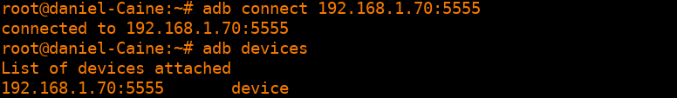

Descargamos la aplicación BusyBox, una vez hecho, la instalamos en el sistema Android a través de ADB.

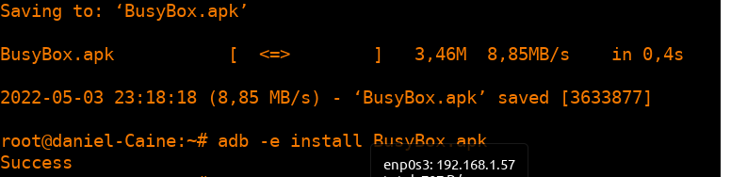

Accedemos a una shell mediante ADB:

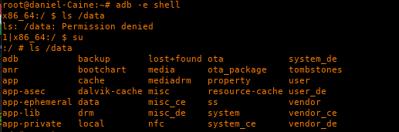

Y comenzamos la adquisición de los archivos en los que estamos interesados, en este caso, el directorio /data, ubicado en /dev/block/sda1.



En nuestra estación de trabajo recolectamos esta información y la inyectamos en el software Autopsy.

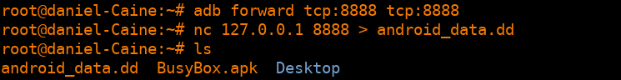

### **3.2 Escenario 2: Uso de ADB, dd y netcat a servidor**

Lo único que modificaremos en este escenario sería la opción de una vez extraída la imagen, enviarla al servidor correspondiente, en este caso una máquina kali, haciendo uso del comando netcat.







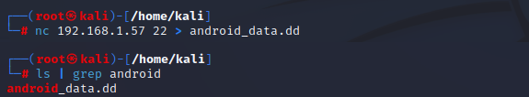

### **3.3 Comprobación**

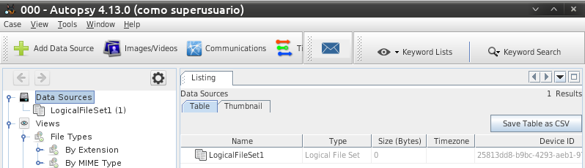

# **4. Webgrafía**

https://www.android-x86.org/download.html

<https://stackoverflow.com/questions/9702447/using-busybox-version-of-netcat-for-listening-tcp-port>

<https://www.youtube.com/watch?time_continue=9&v=LbObAY6pMrI&feature=emb_title>

<https://www.android-x86.org/documentation/virtualbox.html>